1. GENEL BİLGİLER

Meslek Yüksekokulumuz Dörtyol merkez yerleşkesine 10 km. uzaklıkta 87.000 m² kampüs arazisi üzerine kurulu 5.591 m²’lik kapalı alanda 6 örgün programda 705 öğrenci mevcudu ile ön lisans eğitimi verilmektedir. Öğretim dili Türkçedir. Eğitim ve Öğretim süresi 2 yıldır. Öğrencilerimizin temel sayılacak ders programları 1. ve 2. yarıyılda tamamlanır. Öğrencilerimizin mesleki anlamda gördükleri derslerin içeriklerine bağlı olarak mesleki hayata yönelik uygulamalı endüstriye dayalı öğrenimlerini tamamlarlar. Tüm teorik ve uygulamalı dersler ile endüstriye dayalı öğrenimlerini başarıyla tamamlayan öğrenciler ön lisans dereceli diploma almaya hak kazanırlar.

A. Misyonumuz ve Vizyonumuz

1. Misyon

Mesleğin gerektirdiği bilgi düzeyine sahip, teknolojiyi takip eden, özgüveni yüksek, değişimlere uyum sağlayabilen, sorumluluk ve meslek ahlakına sahip, kendine güvenen, lider ve takım ruhunu benimsemiş, yaratıcı, doğru kararlar verebilen rekabetçi gençler yetiştirmek.

2. Vizyon

Sanayinin ihtiyaç duyduğu ara teknik elemanların eğitim ve öğretimini nitelikli olarak gerçekleştirmek; güncel teknolojik gelişmelere uyum sağlayabilecekleri teorik ve pratik bilgileri kazandırmak, ekip çalışması ve araştırmaya dayalı bir eğitim ve öğretim sunmak, sanayi kuruluşları ile işbirliğinin sağlanmasına katkıda bulunmaktır.

B. Görev Yetki ve Sorumluluklar

Meslek Yüksekokulu

Ön lisans düzeyinde belirli bir mesleğe yönelik eğitim ve öğretime ağırlık veren bir Yükseköğretim kurumudur. Meslek Yüksekokulları her biri ayrı bir eğitim ve öğretim programı yürüten bölümlerden oluşur ve kanunla kurulur.

Organları

Meslek Yüksekokul Müdürü, Yüksekokul Kurulu ve Yüksekokul Yönetim Kuruludur.

1. Yetki

Yüksekokul müdürü üç yıl için rektör tarafından atanır. Süresi biten müdür tekrar atanabilir. Müdürün okulda görevli aylıklı öğretim elemanları arasından üç yıl için atayacağı en çok iki yardımcısı bulunur. Müdür gerekli gördüğü hallerde yardımcılarını değiştirebilir. Müdürün görevi sona erdiğinde yardımcılarının da görevi sona erer. Müdür görevi başında olmadığı zaman yardımcılarından biri vekâlet eder.

2. Görev

Yüksekokul Kurulu ve Yönetim Kuruluna başkanlık etmek, Kurulların Kararlarını uygulamak, Yüksekokul birimleri arasında düzenli çalışmayı sağlamak, her öğretim yılı sonunda ve istendiğinde Yüksekokulun genel durumu ve işleyişi hakkında Rektöre rapor vermek, Meslek Yüksekokulunun ödenek ve kadro ihtiyaçlarını gerekçesi ile birlikte Rektörlüğe bildirmek, personel üzerinde genel gözetim ve denetim yapmak. 2547 sayılı kanun ile verilmiş olan görevleri yerine getirmektir.

3. Sorumluluk

Meslek Yüksekokulunun öğretim kapasitesinin geliştirilmesi ile güvenlik önlemlerinin alınmasında, öğrenciler için gerekli sosyal hizmetlerin sağlanmasında, eğitim ve öğretimin düzenli bir şekilde yürütülmesinde, bütün faaliyetlerin gözetim ve denetiminin yapılmasında, takip ve kontrol edilmesinde, sonuçlarının alınmasında Rektöre karşı birinci derecede sorumludur. Meslek Yüksekokulunun diğer akademik ve idari personellerinde kendilerine verilen görevlerin yerine getirilmesinde Yüksekokul Müdürüne karşı sorumludurlar.

C. Kuruma İlişkin Bilgiler

1. Fiziksel Yapı

Yüksekokulumuz 5.591 m² kapalı alana sahiptir. Bu alan içerisinde Derslikler, Laboratuvarlar, Makine Atölyesi, Sosyal Alanlar, Öğretim Elemanı Odaları ve İdari Bürolar ile diğer alanlar bulunmaktadır.

1.1. Taşınmazlar

Tablo 1. Mülkiyet Durumuna Göre Taşınmazlar
Yerleşke Adı | Mülkiyet Durumu (m²) |  |  | 2024
Yerleşke Adı | Üniversite | Hazine | Tahsis | Toplam Alan (m²)
Dörtyol MYO | İSTE |  | 87.000 | 87.000

Tablo 2. Üniversite Bina ve Tesisleri
Hizmet Biriminin Adı | Toplam Alan (m²)
Dörtyol MYO | 87.000
 | 87.000

Tablo 3. Kapalı Alanların Kullanım Amacına Göre Dağılımı
Yerleşke Adı | Hizmet Alanı (m²) |  |  |  |  |  | Toplam Hizmet Alanı
Yerleşke Adı | Eğitim | Beslenme | Kültür | Spor | Araştırma | Diğer | Toplam Hizmet Alanı
Dörtyol MYO | 1.100 | 550 | 210 | 1.350 | 590 | 41.200 | 45.000
Toplam | 1.100 | 550 | 210 | 1.350 | 590 | 41.200 | 45.000

1.2. Eğitim Alanları

Tablo 4. Eğitim Alanlarının Dağılımı
Birimler | Derslikler |  |  | Laboratuvarlar |  |  | Atölyeler
Birimler | Miktar  (Adet) | Kapalı Alan (m²) | Kişi Sayısı | Miktar  (Adet) | Kapalı Alan (m²) | Kişi Sayısı | Miktar  (Adet) | Kapalı Alan (m²) | Kişi Sayısı
Dörtyol MYO | 15 | 1.100 | 876 | 5 | 400 | 197 | 2 | 190 | 60
Toplam | 15 | 1.100 | 876 | 5 | 400 | 197 | 2 | 190 | 60

1.3. Yemekhane ve Kantin

Tablo 5. Yemekhane, Kantin ve Kafeteryalar
Birimler | Öğrenci ve Personel Yemekhanesi |  |  | Kantin ve Kafeteryalar
Birimler | Miktar  (Adet) | Kapalı Alan (m²) | Kişi Sayısı | Miktar  (Adet) | Kapalı Alan (m²) | Kişi Sayısı
Dörtyol MYO | 1 | 550 | 260 | 1 | 320 | 200
Toplam | 1 | 550 | 260 | 1 | 320 | 200

1.4. Toplantı ve Konferans Salonu Sayıları

Tablo 6. Toplantı ve Konferans Salonu Sayıları
Birimler | Toplantı ve Seminer Salonu |  |  | Konferans Salonu
Birimler | Miktar  (Adet) | Kapalı Alan (m²) | Kişi Sayısı | Miktar  (Adet) | Kapalı Alan (m²) | Kişi Sayısı
Dörtyol MYO | 2 | 130 | 40 | 1 | 120 | 96
Toplam | 2 | 130 | 40 | 1 | 120 | 96

1.5. Öğrenci Yurtları

Tablo 7. Öğrenci Yurtları
Bina ve Tesisin Adı | Kapasite (Kişi) | Kapalı Alan (m²)
Dörtyol Kredi ve Yurtlar Müdürlüğü | 500 | 2.000
Toplam | 500 | 2.000

1.6. Spor Alanları

Tablo 8.1. Spor Amaçlı Bina ve Tesisler
Bina ve Tesisin Adı | Bulunduğu Yerleşke | Açık Spor Alanları Miktarı (Adet) | Kapalı Spor Alanları Miktarı (Adet) | Toplam Kapalı Alan (m²)
Basketbol ve Voleybol Sahası | Dörtyol MYO | 3 | 0 | 1.350
Toplam |  | 3 | 0 | 1.350

Tablo 8.2. Spor Amaçlı Bina ve Tesisler (Yıllar İtibariyle Özet Tablo)
Bina ve Tesisin Adı | 2023 Yılı |  | 2024 Yılı
Bina ve Tesisin Adı | Miktarı | Toplam Alan (m²) | Miktarı | Toplam Alan (m²)
Açık Spor Alanları | 3 | 1350 | 3 | 1.350
Kapalı Spor Alanları | 0 | 0 | 0 | 0
Toplam | 3 | 1350 | 3 | 1.350

1.7. Hizmet Alanları

Tablo 9. Hizmet Alanları
Birimler | Akademik Personel Hizmet Alanları |  |  | İdari Personel Hizmet Alanları
Birimler | Miktar  (Adet) | Alan (m²) | Kapasite (Kişi) | Miktar  (Adet) | Alan (m²) | Kapasite (Kişi)
Dörtyol MYO | 17 | 365 | 21 | 7 | 365 | 9
Toplam | 17 | 365 | 21 | 7 | 365 | 9

1.8. Ambar ve Arşiv Alanları

Tablo 10. Ambar ve Arşiv Alanları
Birimler | Ambar/Depo v.b. Alanlar |  | Arşiv Alanları
Birimler | Miktar (Adet) | Kapalı Alan (m²) | Miktar (Adet) | Kapalı Alan (m²)
Dörtyol MYO | 3 | 66 | 1 | 22
Toplam | 3 | 66 | 1 | 22

1.9. Araziler

Tablo 11. Araziler
Arazinin Cinsi | 2023 Toplam Alan (m²) | 2024 Toplam Alan (m²)
Tarla/Arazi | 45.000 | 45.000
Toplam | 45.000 | 45.000

1.10. Genel Alanlar

Tablo 12. Genel Alanlar
Cinsi | 2023 Toplam Alan (m²) | 2024 Toplam Alan (m²)
Meydan | 0 | 0
Otopark | 320 | 320
Diğer | 44.680 | 44.680
Toplam | 45.000 | 45.000

2. TEŞKİLAT YAPISI

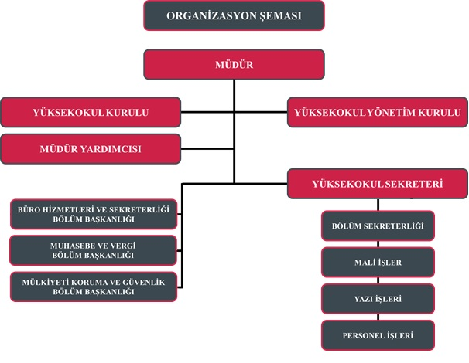

3. BİLGİ VE TEKNOLOJİ KAYNAKLARI

• Birim İnternet Sitesi ve Sitenin Hizmet Sunumundaki Faydaları:
Birimimize ait internet sitesinde Yüksekokulumuzun tanıtımı, misyonu, vizyonu, bölüm ve programlarımız, duyurular, belge ve formlar ile iletişim bilgilerimiz hizmet olarak sunulmaktadır.

• Kullanılan Otomasyon Sistemleri:
Öğrenci İşleri Otomasyon Sistemi: 2015 yılından itibaren öğrenci ve ders kayıtları, ders programı girişi, öğrenci belgesi, transkript, mezuniyet belgesi, sınav işlemleri, öğrenci ve akademik personele yapılan duyurular, ders programına ilgili öğretim elemanlarını tanımlama ve haftalık ders programlarının veri girişi hizmetleri için kullanılmaktadır.

Kesenek Bilgi Sistemi: 2008 yılından itibaren Yüksekokulumuza ait idari ve akademik personellerin emekli kesenek işlemleri hizmeti için kullanılmaktadır.

E-Bildirge: 2010 yılından itibaren Yüksekokulumuza dışarıdan yarı zamanlı olarak derslere giren sigortasız akademik personel ile endüstriye dayalı staj öğrenimini yapan öğrencilerimizin SGK primlerinin Sosyal Güvenlik Kurumuna bildirilmesi hizmeti için kullanılmaktadır.

Kamu Harcama ve Muhasebat Bilişim Sistemi (KBS): 2014 yılından itibaren Yüksekokulumuza ait maaş ve ek ders işlemleri hizmeti için kullanılmaktadır.

Taşınır Kayıt ve Yönetim Sistemi (TKYS): 2014 yılından itibaren Yüksekokulumuza ait demirbaş ve tüketime yönelik malzeme giriş ile periyodik olarak kayıtlardan düşüm ve çıkış hizmetleri için kullanılmaktadır.

Muhasebe Yönetim Sistemi (MYS): 2017 yılından itibaren Yüksekokulumuza ait mal ve hizmet alımı için kullanılmaktadır.

Ek Ders Yönetim Sistemi (EDYS): Yüksekokulumuza ait ek ders bilgi değişikliği girişi ve izinli raporlu bilgilerinin girilmesi hizmeti için kullanılmaktadır.
Elektronik Bilgi Yönetim Sistemi (EBYS): 20817 yılından itibaren Yüksekokulumuza ait resmi yazışma işlemlerini gerçekleştirmek için kullanılmaktadır.

3.1. Teknolojik Kaynaklar

Tablo 13. Bilgisayar ve Yazılımlar
Teknolojik Kaynaklar | 2023 Miktarı (Adet) | 2024 Miktarı (Adet)
Üniversitemiz Web Sayfası | 1 | 1
Sistem - Network | 1 | 1
Masaüstü Bilgisayar | 133 | 127
Dizüstü Bilgisayar | 5 | 3
Toplam | 140 | 132

Tablo 14. Diğer Bilgi ve Teknolojik Kaynaklar
Teknolojik Kaynaklar | 2023 Miktarı (Adet) | 2024 Miktarı (Adet)
Sunucular | 0 | 0
Projeksiyon | 20 | 20
Tepegöz | 0 | 0
Barkot Okuyucu | 0 | 0
Yazıcı | 21 | 19
Baskı Makinesi | 0 | 0
Fotokopi Makinesi | 2 | 1
Faks | 2 | 2
Fotoğraf Makinesi | 0 | 0
Kameralar | 13 | 13
Televizyonlar | 5 | 4
Tarayıcılar | 2 | 3
Mikroskoplar | 0 | 0
DVD ler | 0 | 0
Bilgisayar Sunucuları | 0 | 0
Ses Sistemi | 0 | 0
Switchler | 0 | 0
Toplam | 65 | 62

3.2. Kütüphane Kaynakları

Tablo 15. Kütüphane Kaynakları
Kaynaklar | 2023 Yılında Alınan Kütüphane Kaynakları |  |  | 2024Yılında Alınan Kütüphane Kaynakları
Kaynaklar | Basılı | Elektronik | Toplam | Basılı | Elektronik | Toplam
Kitap Sayısı | 255 | 0 | 255 | 0 | 0 | 255
Bağış Yayın Sayısı | 705 | 0 | 705 | 0 | 0 | 705
Toplam |  |  | 811 | Toplam |  | 960

3.3. Taşıtlar

Tablo 16. Taşıtlar
Kullanım Amacı | Cinsi | Miktarı (Adet)
Makam Aracı - Binek | - | 0
Toplam | 0 | 0

4. İNSAN KAYNAKLARI

Tablo 17. Personel Sayıları
Personel Sınıfı | 2023 Yılı | 2024Yılı | 2024Yılının Önceki Yıla Göre Artış ve Azalışı (%)
Akademik Personel | 7 | 7 | 0
İdari Personel | 9 | 9 | 0
Toplam | 15 | 15 | 0

4.1. Akademik Personel

4.1.1. Akademik Personelin Kadro ve İstihdam Şekline Göre Dağılımı

Tablo 18. Akademik Personelin Kadro Dağılımı
Unvan | Kadroların Doluluk Oranına Göre Dağılımı
Unvan | Dolu | Boş | Toplam
Dr. Öğr. Üyesi | 1 | 0 | 1
Öğretim Görevlisi | 6 | 0 | 6
Toplam | 7 | 0 | 7

4.1.2. Akademik Personelin Unvan Bazında Bölüm/Birimlere Göre Dağılımı

Tablo 19. Akademik Personelin Unvan Bazında Dağılımı
Birim | Profesör | Doçent | Dr. Öğr. Üyesi | Öğretim Görevlisi | Araştırma Görevlisi | Toplam
Dörtyol MYO | 0 | 0 | 1 | 6 | 0 | 7
Toplam | 0 | 0 | 1 | 6 | 0 | 7

4.1.3. Akademik Personelin Ders Görevlendirmesi

Tablo 20. Akademik Personelin Ders Görevlendirmeleri
Unvan | İlgili Kanun Maddesi | Miktarı (Kişi) | Görevlendirme Yapılan Birim Miktarı (Adet)
Dr. Öğr. Üyesi | 2547/40 (a) | 0 | 0
Öğretim Görevlisi | 2547/31 | 0 | 0
Toplam |  | 0 | 0

Tablo 21. 2547/31 Maddesi Esas Alınarak Görevlendirilen Akademik Personel
Adı Soyadı | Görevlendirildiği Fakülte/Yüksekokul

Tablo 22. 2547/40 (a) Maddesi Esas Alınarak Görevlendirilen Akademik Personel
Adı Soyadı | Geldiği Üniversite | Görevlendirildiği Fakülte/Yüksekokul

4.1.4. Akademik Personelin Yaş İtibariyle Dağılımı

Tablo 23. Akademik Personelin Yaş İtibariyle Dağılımı
Unvan | 21-25 Yaş |  | 26-30 Yaş |  | 31-35 Yaş |  | 36-40 Yaş |  | 41-50 Yaş |  | 51-Üzeri |  | Toplam
Unvan | K | E | K | E | K | E | K | E | K | E | K | E | Toplam
Dr. Öğr. Üyesi | 0 | 0 | 0 | 0 | 0 | 0 | 0 | 0 | 0 | 0 | 0 | 1 | 1
Öğretim Görevlisi | 0 | 0 | 0 | 0 | 1 | 1 | 0 | 1 | 0 | 2 | 0 | 1 | 6
Toplam | 0 | 0 | 0 | 0 | 1 | 1 | 0 | 1 | 0 | 2 | 0 | 2 | 7
Yüzde (%) | 0 | 0 | 0 | 0 | 14,28 | 14,28 | 0 | 14,28 | 0 | 28,56 | 0 | 28,56 | 100

4.1.5. Akademik Personelin Hizmet Süreleri

Tablo 24. Akademik Personelin Hizmet Süreleri
Unvan | 1-3 Yıl |  | 4-6 Yıl |  | 7-10 Yıl |  | 11-15 Yıl |  | 16-20 Yıl |  | 21-Üzeri |  | Toplam
Unvan | K | E | K | E | K | E | K | E | K | E | K | E | Toplam
Dr. Öğr. Üyesi | 0 | 0 | 0 | 0 | 0 | 0 | 0 | 0 | 0 | 1 | 0 | 0 | 1
Öğretim Görevlisi | 0 | 0 | 1 | 2 | 0 | 0 | 0 | 0 | 0 | 1 | 0 | 2 | 6
Toplam | 0 | 0 | 1 | 2 | 0 | 0 | 0 | 0 | 0 | 2 | 0 | 2 | 7
Yüzde (%) | 0 | 0 | 14,25 | 28,56 | 0 | 0 | 0 | 0 | 0 | 28,56 | 0 | 28,56 | 100

4.1.6. Akademik Personel Atamaları ve Ayrılmaları

Tablo 25. Birimlere Göre 2024 Yılında Atanan Akademik Personel Sayıları
Birim | Profesör | Doçent | Dr. Öğr. Üyesi | Öğretim Görevlisi | Araştırma Görevlisi | Toplam
Dörtyol MYO | 0 | 0 | 0 | 0 | 0 | 0
Toplam | 0 | 0 | 0 | 0 | 0 | 0

Tablo 26. 2024 Yılında Ayrılan Akademik Personel
Ayrılma Nedeni | Profesör | Doçent | Dr. Öğr. Üyesi | Öğretim Görevlisi | Araştırma Görevlisi | Toplam
İsteğe Bağlı Emeklilik | 0 | 0 | 0 | 0 | 0 | 0
Yaş Haddinden Emeklilik | 0 | 0 | 0 | 0 | 0 | 0
Malulen Emeklilik | 0 | 0 | 0 | 0 | 0 | 0
Naklen Ayrılma | 0 | 0 | 0 | 0 | 0 | 0
İstifa | 0 | 0 | 0 | 0 | 0 | 0
Görev Süresi Bitişi | 0 | 0 | 0 | 0 | 0 | 0
Vefat | 0 | 0 | 0 | 0 | 0 | 0
Diğer Sebepler | 0 | 0 | 0 | 0 | 0 | 0
Toplam | 0 | 0 | 0 | 0 | 0 | 0

4.2. İdari Personel Kadro Dağılımı

Tablo 27. İdari Personelin Yıllar İtibariyle Kadro Dağılımı
Hizmet Sınıfı | 2023 | 2024 | Artış Oranı (%)
Genel İdare Hizmetleri | 7 | 7 | 0
Teknik Hizmetler Sınıfı | 1 | 1 | 0
Yardımcı Hizmetli | 1 | 1 | (0
Toplam | 9 | 9 | 0

Tablo 28. 2014 Yılı İdari Personel Kadro Durumu
Hizmet Sınıfı | Dolu Kadro Sayısı
Hizmet Sınıfı | K | E | Toplam
Genel İdare Hizmetleri | 2 | 5 | 7
Teknik Hizmetler Sınıfı | 0 | 1 | 1
Yardımcı Hizmetli | 1 | 0 | 1
Toplam | 3 | 6 | 9

4.2.1. İdari Personelin Eğitim Durumu

Tablo 29. İdari Personel Eğitim Durumu
Eğitim | İlköğretim |  | Lise |  | Ön Lisans |  | Lisans |  | Yüksek Lisans |  | Toplam
Eğitim | K | E | K | E | K | E | K | E | K | E | Toplam
Miktarı (Kişi) | 0 | 0 | 1 | 2 | 0 | 0 | 1 | 4 | 1 | 0 | 9
Oran (%) | 0 | 0 | 11,11 | 22,22 | 0 | 0 | 11,11 | 44,44 | 11,11 | 0 | 100

4.2.2. Engelli İdari Personel Hizmet Sınıflarına Göre Dağılımı

Tablo 30. Engelli Personelin Unvan ve Hizmet Sınıfına Göre Dağılımı
Hizmet Sınıfı | Engelli Personel Sayısı |  |  | Toplam Personele Oranı (%)
Hizmet Sınıfı | K | E | Toplam | Toplam Personele Oranı (%)
Genel İdare Hizmetleri | 0 | 0 | 0 | 0
Teknik Hizmetler Sınıfı | 0 | 0 | 0 | 0
Yardımcı Hizmetli | 0 | 0 | 0 | 0
Toplam | 0 | 0 | 0 | 0

Tablo 31. İdari Personel Hizmet Süresi
Hizmet Süresi | 1-3 Yıl |  | 4-6 Yıl |  | 7-10 Yıl |  | 11-15 Yıl |  | 16-20 Yıl |  | 21-Üzeri |  | Toplam
Hizmet Süresi | K | E | K | E | K | E | K | E | K | E | K | E | Toplam
Miktarı (Kişi) | 0 | 0 | 0 | 0 | 0 | 0 | 1 | 1 | 2 | 0 | 0 | 5 | 9
Oran (%) | 0 | 0 | 0 | 0 | 0 | 0 | 11,11 | 11,11 | 22,22 | 0 | 0 | 55,55 | 100

Tablo 32. İdari Personel Yaş İtibariyle Dağılımı
Hizmet Yaşı | 21-25 Yaş |  | 26-30 Yaş |  | 31-35 Yaş |  | 36-40 Yaş |  | 41-50 Yaş |  | 51-Üzeri |  | Toplam
Hizmet Yaşı | K | E | K | E | K | E | K | E | K | E | K | E | Toplam
Miktarı (Kişi) | 0 | 0 | 0 | 0 | 0 | 0 | 1 | 0 | 2 | 3 | 0 | 3 | 9
Oran (%) | 0 | 0 | 0 | 0 | 0 | 0 | 11,11 | 0 | 22,22 | 33,33 | 0 | 33,33 | 100

4.2.3. İdari Personel Atamaları/Ayrılmaları

Tablo 33. 2024 Yılı Atanan İdari Personel Sayısının Hizmet Sınıfına Göre Dağılımı
Sınıfı | Açıktan | Nakil | İstisna | Toplam
İdari Personel | 0 | 0 | 0 | 0
Toplam | 0 | 0 | 0 | 0

Tablo 34. 2024Yılı Ayrılan İdari Personel Sayısı
Ayrılış Nedeni | Miktarı (Adet)
Emekli | 0
İstifa | 0
Ölüm | 0
Nakil | 0
Diğer | 0
Toplam | 0

5. SUNULAN HİZMETLER

3 örgün programda 521 öğrenci mevcudu ile ön lisans eğitimi verilmektedir. Öğretim dili Türkçedir. Eğitim ve Öğretim süresi 2 yıldır. Tüm teorik ve uygulamalı dersler ile endüstriye dayalı öğrenimlerini başarıyla tamamlayan öğrenciler ön lisans dereceli diploma almaya hak kazanırlar. İşletmelerde Mesleki Eğitim (İME) protokolü kapsamında öğrencilerimiz, eğitimleri esnasında İşletmelerde Mesleki Eğitim ile Entegre olarak, uygulamalı eğitim haklarına sahiptirler.

5.1. Öğrencilere Sunulan Hizmetler

Öğrencilerimizin toplumsal değerlere saygılı, mesleğin gerektirdiği bilgi düzeyine sahip, teknolojiyi takip eden, özgüveni yüksek, inovasyonu ve girişimciliği önceleyen, yaratıcı ve girişimci bireyler olarak yetişmesi hedeflenmiştir.

Tablo 35. Geçici Personel
Yılı | İstihdam Durumu | Miktarı (Adet)
2024 | Geçici Personel (Kısmı Zamanlı/Öğrenci) | 0
2024 | Geçici Personel (Stajyer Öğrenci) | 0
Toplam |  | 0

5.1.1. Eğitim Hizmetleri

Öğrencilerin her türlü sorunlarıyla ilgilenen her programın bir danışman öğretim elemanı mevcuttur. Program danışmanları, öğrencileri eğitim-öğretimin yanında okula motive etmek, topluma yararlı birey haline getirmek için gerektiğinde öğrencilere psikolojik, iletişim ve rehberlik konularında da yardımcı olmakta, gelişmelerini takip ederek, araştırmacı kişiler olarak yetişmeleri için proje, seminer ve uygulamalarını desteklemektedirler.

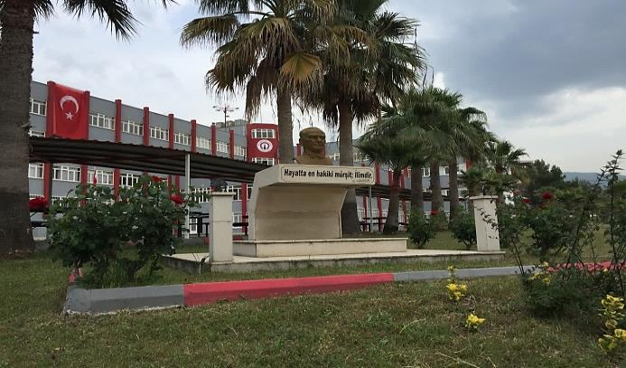
Bünyesinde Bulunan Örgün Programlar:

● Muhasebe ve Vergi Uygulamaları
● Büro Yönetimi ve Yönetici Asistanlığı
● Sosyal Güvenlik
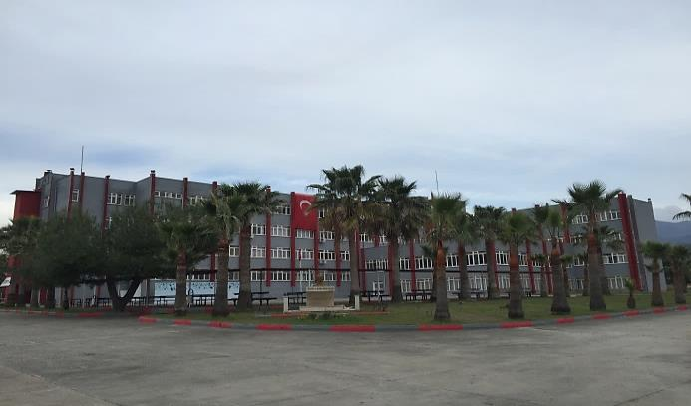

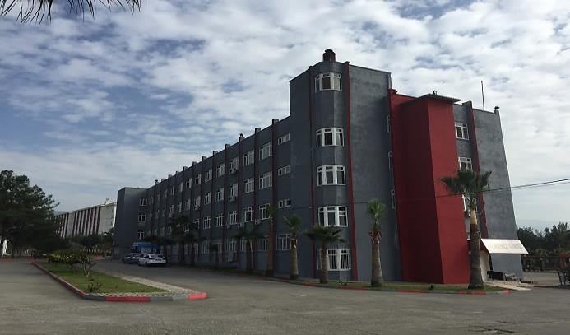
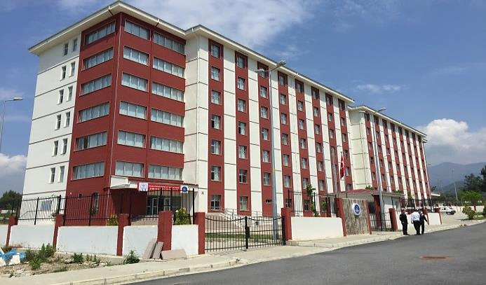

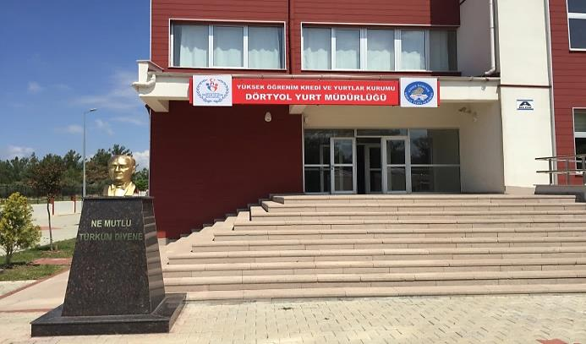
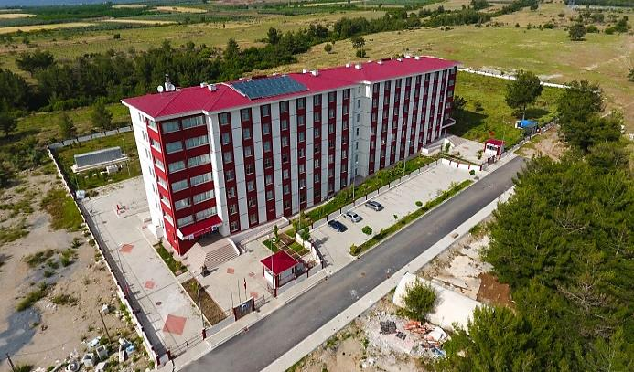

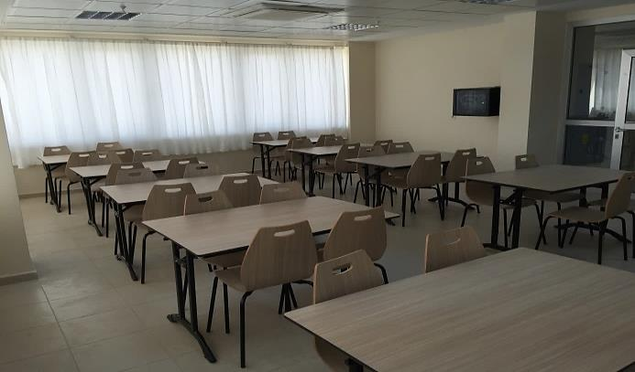
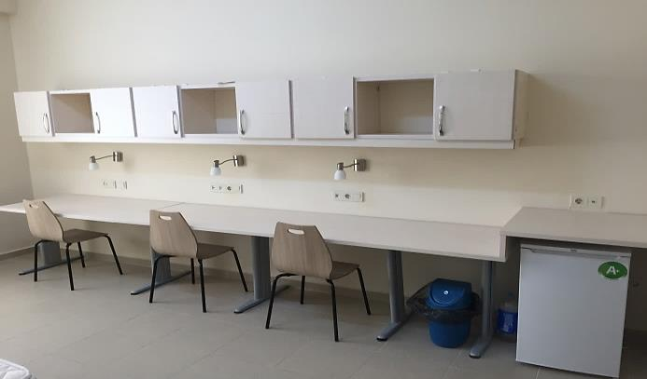

5.1.2. Dörtyol Meslek Yüksekokulu

Ön lisans düzeyinde belirli bir mesleğe yönelik eğitim ve öğretime ağırlık veren bir Yükseköğretim kurumudur. Meslek Yüksekokulları her biri ayrı bir eğitim ve öğretim programı yürüten bölümlerden oluşur ve kanunla kurulur.

5.1.2.1. Öğrenci Sayıları

Tablo 36. 2023-2024 (Güz Dönemi) Eğitim-Öğretim Yılı Öğrenci Sayıları
Birim | I. Öğretim |  | II. Öğretim |  | Toplam
Birim | K | E | K | E | K | E
Dörtyol MYO | 172 | 205 | 0 | 0 | 172 | 205
Toplam | 172 | 205 | 0 | 0 | 172 | 172

5.1.2.2. Engelli Öğrenci Sayıları

Tablo 37. Engelli Öğrenci Sayıları
Birim | I. Öğretim |  | II. Öğretim |  | Toplam
Birim | K | E | K | E | K | E
Dörtyol MYO | 0 | 0 | 0 | 0 | 0 | 0
Toplam | 0 | 0 | 0 | 0 | 0 | 0

5.1.2.3. Öğrenci Kontenjanları ve Doluluk Oranları
Tablo 38. Öğrenci Kontenjanları ve Doluluk Oranları
Programın Adı | YKS Kontenjanı | YKS Sonucu Kayıt Yaptıran | Boş Kalan Kontenjan | Ek Kontenjan Kayıt Yaptıran | Toplam Kayıt | Doluluk Oranı (%)
Muhasebe ve Vergi Uygulamaları | 40 | 47 | - | 7 | 54 | 100
Büro Yönetimi ve Yönetici Asistanlığı | 45 | 55 | - | 12 | 67 | 100
Sosyal Güvenlik  Programı | 45 | 55 | - | 7 | 62 | 100

5.1.2.4. Yabancı Uyruklu Öğrencilerin Geldikleri Ülke ve Programlara Göre Dağılımı

Tablo 39. Yabancı Uyruklu Öğrencilerin Geldikleri Ülke ve Programlara Göre Dağılımı
Programlar | Geldiği Ülke | Cinsiyeti |  | Toplam
Programlar | Geldiği Ülke | K | E | Toplam
Büro Yönetimi ve Yönetici Asistanlığı | Suriye+Yemen+Mısır+Somali | 0 | 0 | 0
Muhasebe ve Vergi Uygulamaları | Suriye | 0 | 1 | 1
Sosyal Güvenlik Programı | Suriye | 1 | 0 | 1
Toplam |  |  |  | 2

Tablo 40. 2023-2024 Yılı Yatay ve Dikey Geçişle Gelen Öğrenci Sayıları
Birimler | Yatay Geçişle Gelen Öğrenci Sayısı |  | Dikey Geçişle Gelen Öğrenci Sayısı
Birimler | K | E | K | E
Dörtyol MYO | 1 | 1 | 0 | 0
Toplam | 1 | 1 | 0 | 0

5.1.2.5. Üniversiteden Ayrılan Öğrenci Sayıları

Tablo 41. Üniversiteden Ayrılan Öğrenci Sayıları
Birimi | Kendi İsteği İle Ayrılan | Başarısızlık (Azami Süre) | Yatay Geçiş | Toplam
Dörtyol MYO | 11 | 57 | 9 | 77
Toplam | 11 | 57 | 9 | 77

5.1.3. Beslenme Hizmeti

Tablo 42. Beslenme Hizmeti
Yemek Hizmeti Sunulan Merkez | Yemek Miktarı (Adet)
Yemek Hizmeti Sunulan Merkez | Personel | Öğrenci
Dörtyol MYO | 0 | 0
Toplam | 0 | 0

5.1.4. Kültürel Faaliyetleri

Tablo 43. Kültürel Faaliyetleri
Etkinlik Adı | Miktarı (Adet) | Katılımcı Sayısı
Teknik Gezi | 3 | 120
Konferans | 3 | 350
Spor Müsabakaları | 1 | 160
Tiyatro | 0 | 0
Konser | 1 | 200
Toplam | 5 | 710

5.1.5. Spor Hizmetleri

Tablo 44. Spor Hizmetleri
Faaliyet | Faaliyet Sayısı | Sporcu Sayısı | Antrenör İdareci Sayısı
Kurum İçi | 1 | 20 | 2
Kurum Dışı | 0 | 0 | 0
Toplam | 1 | 20 | 2

5.2. Araştırma Geliştirme Hizmetleri

Tablo 45. Web Of Sciences Elektronik Veri Tabanında Yer Alan İskenderun Teknik Üniversitesi Adresli Dokümanların Kaynaklarına Göre Dağılımı
Yıllar | SCI-Exp. (Makele) + A&HCI (Makele) + SCI-Exp. (Makele)  + SSCI (Makele) + A&HCI (Makele)
2023
2024 | 2
Toplam | 2

Tablo 46. Bilimsel Araştırma Projeleri
Proje Türü | Desteklenen Toplam Proje Sayısı | Tamamlanan Proje Sayısı | 2024 Yılından Devreden Proje Sayısı | İptal Proje Sayısı
TÜBİTAK Kaynaklarından Desteklenen Proje Sayısı | 0 | 0 | 0 | 0
Diğer Kaynaklardan Desteklenen Proje Sayısı (SANTEZ) | 0 | 0 | 0 | 0
Toplam | 0 | 0 | 0 | 0

Tablo 47. Alanlara Göre Tez Sayıları
Birimler | Yüksek Lisans | Doktora | Toplam
Dörtyol MYO | 0 | 1 | 1
Toplam | 0 | 1 | 1

Tablo 48. Editörlük ve Hakemlik Yapan Öğretim Elemanı Sayıları
Birimler | Editörlük/ Hakemlik Yapan Öğretim Elemanı Sayısı | Editörlük/  Hakemlik Yapılan Kitap Sayısı | Dergi Hakemliği Yapan Öğretim Elemanı Sayısı | Hakemliği Yapılan Dergi Sayısı
Dörtyol MYO | 0 | 0 | 0 | 0
Toplam | 0 | 0 | 0 | 0

5.3. İdari Hizmetler

● Eğitim hizmetlerinin kesintisiz ve sağlıklı bir şekilde yapılabilmesi için ihtiyaç duyulan mal ve hizmetlerin zamanında temininin yapılarak ilgili birimlere intikalini sağlamak,
● Bina ve tesislerin kullanılabilir durumda tutulmasını, aydınlatma, ısınma, güvenlik ve temizlik hizmetlerinin yürütülmesini sağlamak,
● Yüksekokulumuza ait çalışmalarla ilgili yıllık faaliyet raporlarını düzenlemek, İdari, teknik ve akademik personelin maaş ve maaş farkları, fazla mesai, ek ders ücretleri ve SGK işlemlerinin tahakkukunu yapmak,
● Bölüm ve programların sekretarya hizmetlerini yürütmek, her eğitim öğretim döneminde ders kayıtları için hazırlık yapmak, sınav programlarının ilan edilmesini sağlamak, danışman öğretim elemanları ile koordineli çalışmak,
● Öğrenci kayıtlarını ve mezuniyet işlemlerini yürütmek, kayıt dondurma ve kayıt silme ile ilgili dilekçeleri kabul edip, işlemlerini takip etmek,
● Öğrencilerin disiplin cezası, staj, katkı payı ve öğrenim ücretleri ve askerlik tecile ilişkin işlemlerini yapmak ve kontrol etmek,
● Öğrencilere kredi ve burslar, yatay geçiş ve dikey geçiş koşulları hakkında bilgi vermek, yatay geçişle gelen öğrencilerin işlemlerini yürütmek,
● İlan ve duyurulması gereken evrakları ilgililere iletmek ve ilanını yapmak, Yüksekokul içerisindeki öğrenci duyuru ve ilan panolarını takip ederek güncellemek,
● Resmi yazışmaları ‘’Resmi Yazışma Kuralları Yönergesine’’ uygun olarak yapmak,
● www.iste.edu.tr’de yayınlanan duyuruları takip etmek ve gereğini yapmak,
● İdari konularda üst yönetici tarafından verilen diğer görevleri ve hizmetleri yapmaktır.
Tablo 49. İhaleler ve Satın Almalar
İhale Usulü | Açık 4734/19 |  |  | Toplam
Alım Cinsi | Mal Alımı | Hizmet Alımı | Yapım İşi | Toplam
Sonuçlanan İhale Sayısı | 0 | 0 | 0 | 0
İptal Edilen İhale Sayısı | 0 | 0 | 0 | 0
İhalelerin Tutarı (TL) | 0 | 0 | 0 | 0
İhale Usulü | Belli İstekliler Arasında 4734/20 |  |  | Toplam
Alım Cinsi | Mal Alımı | Hizmet Alımı | Yapım İşi | Toplam
Sonuçlanan İhale Sayısı | 0 | 0 | 0 | 0
İptal Edilen İhale Sayısı | 0 | 0 | 0 | 0
İhalelerin Tutarı (TL) | 0 | 0 | 0 | 0
İhale Usulü | Pazarlık 4734/21 |  |  | Toplam
Alım Cinsi | Mal Alımı | Hizmet Alımı | Yapım İşi | Toplam
Sonuçlanan İhale Sayısı | 0 | 0 | 0 | 0
İptal Edilen İhale Sayısı | 0 | 0 | 0 | 0
İhalelerin Tutarı (TL) | 0 | 0 | 0 | 0
İhale Usulü | Doğrudan Temin 4734/22-d – 3/e |  |  | Toplam
Alım Cinsi | Mal Alımı | Hizmet Alımı | Yapım İşi | Toplam
Alım Sayısı | 9 | 1 |  | 10
Alım Tutarı (TL) | 141.080,00 | 15480,00 |  | 156.560,00

6. YÖNETİM VE İÇ KONTROL SİSTEMİ

Kamu İç Kontrol Sisteminin Bileşenleri

1. Kontrol Ortamı Standartları
● Etik değerler ve dürüstlük
● Misyon, organizasyon yapısı ve görevler
● Personelin yeterliliği ve performansı
● Yetki devri

2. Risk Değerlendirme Standartları
● Planlama ve programlama
● Risklerin belirlenmesi ve değerlendirilmesi

3. Kontrol Faaliyetleri Standartları
● Kontrol stratejileri ve yöntemleri
● Prosedürlerin belirlenmesi ve belgelendirilmesi
● Görevler ayrılığı
● Hiyerarşik kontroller

● Faaliyetlerin sürekliliği

4. Bilgi ve İletişim Standartları
● Bilgi ve iletişim
● Raporlama
● Kayıt ve dosyalama sistemi
● Hata, usulsüzlük ve yolsuzlukların bildirilmesi

5. İzleme Standartları
● İç kontrolün değerlendirilmesi
● İç denetim

- Kamu Mali Yönetim ve Kontrol Kanunun 55’inci maddesi gereği, 2021 yılında Kamu İç Kontrol kapsamında aşağıdaki faaliyetler yapılmıştır.
6.1. Kamu İç Kontrol Sisteminin Bileşenleri

1. Kontrol Ortamı Standartları
● Saydamlık ve hesap verebilirlik katılımcı yönetim anlayışı ile verilen hizmetlerin yerine getirilmesinde kamu hizmeti bilinci sağlanmaktadır,
● Üniversitemizin Misyon ve Vizyonu belirlenmiştir,
● Organizasyon yapısı ve görevler oluşturulmuştur,
● Mevcut personellerimizle verilen görev bilinci içerisinde çalışılarak işlerin zamanında bitirilmesine çaba gösterilmiş olup; herhangi bir olumsuzlukla karşılaşılmamıştır.

2. Risk Değerlendirme Standartları
● Stratejik plan çalışmaları başlatılmıştır,
● Üniversitemiz bütçesi hazırlanmıştır.

3. Kontrol Faaliyetleri Standartları
● Görevler ayrılığı ilkesine uyulmaktadır,
● Hiyerarşik kontroller yapılmaktadır,
● Birim Faaliyet Raporları hazırlanmıştır,
● Kamu Harcama ve bilişim sistemindeki modüller (Harcama Yönetim Sistemi, KBS Kullanıcı Raporları, Kamu Personel harcamaları Yönetim Sistemi, taşınır kayıt ve Yönetim Sistemi ve Kamu Taşıtları Yönetim Bilgi Sistemi) etkin bir şekilde kullanılmaktadır.

4. Bilgi ve İletişim Standartları
● Üniversitemiz web sayfası oluşturulmuştur,
● Elektronik Belge Yönetim Sistemi etkin bir şekilde kullanılmaktadır.
● Ek ders otomasyon sistemi, Öğrenci bilgi sistemi, Akademik bilgi sistemi ve e-posta başvuru sistemleri oluşturulmuştur.

5. İzleme Standartları
● Yüksekokulumuzda yetki ve sorumluluk Yüksekokul Müdüründedir. Müdür olmadığı zamanlarda bu sorumluluk müdür yardımcısı tarafından paylaşılmıştır. İç kontrolün değerlendirilmesi yapılmaktadır.

7. FAALİYETLERE İLİŞKİN BİLGİ VE DEĞERLENDİRMELER

A. Mali Bilgiler

7.1. Bütçe Uygulama Sonuçları

7.1.1. Bütçe Giderleri

2024 Yılı Bütçe Giderleri: 11.621.257,51TL, Bütçe Ödeneği ise: 18.110.000,00 TL olarak gerçekleşmiştir.

Tablo 50. Fonksiyonel Sınıflandırmaya Göre Ödenek ve Harcama Miktarı (TL)
Gider Türleri | 2024 Yılı KBÖ | Eklenen | Düşülen | Yıl Sonu Ödeneği | Toplam Harcama | Harcama Oranı (%)
Genel Kamu Hizmetleri | 18.110.000,00 | 0 | 6.292.596,00 | 11.804.204,00 | 11.621.257,51 | 64
Kamu Düzeni ve Güvenlik Hizmetleri | 0 | 0 | 0 | 0 | 0 | 0
Dinlenme, Kültür ve Din Hizmetleri | 0 | 0 | 0 | 0 | 0 | 0
Eğitim Hizmetleri | 0 | 0 | 0 | 0 | 0 | 0
Genel Toplam | 18.110.000,00 | 0 | 6.292.596,00 | 11.804.204,00 | 11.621.257,51 | 64

Meslek Yüksekokulumuz bütçesine Genel Kamu Hizmetleri Giderleri için toplam 18.110.000,00 TL ödenek teklif edilmiş olup; söz konusu ödeneğine 0 TL eklenmiş 6.292.596,00 TL düşülmüş ve 11.621.257,51 TL harcanmıştır. Ayrıca ödeneğin ayrıntılı bilgisi aşağıdaki tabloda sunulmuştur.

Tablo 51. Ekonomik Sınıflandırmaya Göre 2024 Yılı Uygulama Sonuçları
2024 Yılı
Ekonomik | KBÖ | Eklenen | Düşülen | Toplam Ödenek | Harcama | Kalan
Personel Giderleri | 16.231.000,00 | 0 | 5.915.096 | 10.315.904,00 | 10.170.945,07 | 144.958,93
Sosyal Güvenlik Kurumlarına Devlet Primi Giderleri | 1.662.000,00 | 0 | 366.700,00 | 1.295.300,00 | 1.279.403,43 | 15.896,57
Mal ve Hizmet Alım Giderleri | 167.000,00 | 0 | 0 | 167.000,00 | 156.560,00 | 10.440,00
Cari Transferler | 0 | 0 | 0 | 0 | 0 | 0
Sermaye Giderleri | 0 | 0 | 0 | 0 | 0 | 0
Toplam

Meslek Yüksekokulumuz bütçesine Personel Giderleri için toplam 16.231.000,00 TL ödenek teklif edilmiş olup; söz konusu ödeneğine 0 TL eklenmiş 5.915.096,00 düşülmüş olup, 10.170.945,07 TL harcanmıştır. Ayrıca ödeneğin ayrıntılı bilgisi aşağıdaki tabloda sunulmuştur.

7.1.2. Muhasebe Tabloları

Tablo 52. Harcama Bilgileri ve Mizan
Kod | Açıklama | KBÖ | Eklenen | Harcama
01.1. | Memurlar | 16.200.00,00 | 0 | 10.170.945,07
01.2. | Sözleşmeli Personel | 0 | 0 | 0
01.3. | İşçiler | 0 | 0 | 0
01.4. | Geçici Personel | 31.000 | 0 | 0
01.5. | Diğer Personel | 0 | 0 | 0
01. | Personel Giderleri | 16.231.00,00 | 0 | 10.170.945,07
02.1. | Memurlar | 1.632.000,00 | - | 1.262.374,63
02.2. | Sözleşmeli Personel | 0 | 0 | 0

02.3. | İşçiler | 0 | 0 | 0
02.4. | Geçici Personel | 30.000,00 | 0 | 17.028,80
02.5. | Diğer Personel | 0 | 0 | 0
02. | SGK Devlet Primi Giderleri | 1.662.000,00 | 0 | 1.279.403,43
03.2. | Tüketime Yönelik Mal ve Malzeme Alımları | 100.000,00 | - | 89.870,00
03.3. | Yolluklar | 32.000,00 | 0 | 14.349,01
03.4. | Görev Giderleri | 0 | 0 | 0
03.5. | Hizmet Alımları | 18.000,00 | 0 | 0
03.6. | Temsil ve Tanıtma Giderleri | 0 | 0 | 0
03.7. | Menkul Mal, Gayri Maddi Hak Alım, Bakım ve Onarım Giderleri | 49.000,00 | 0 | 48.930,00
03.8. | Gayrim Menkul Mal Bakım Ve Onarım Giderleri | 18.000,00 | 0 | 17.760,00
03. | Mal ve Hizmet Alım Giderleri | 217.000,00 | 0 | 170.909,01
05.1. | Görev Zararları | 0 | 0 | 0
05.3. | Kar Amacı Gütmeyen Kuruluşlara Yapılan Transfer | 0 | 0 | 0
05. | Cari Transferler | 0 | 0 | 0
06.1. | Mamul Mal Alımları | 0 | 0 | 0
06.2. | Menkul Sermaye Üretim Giderleri | 0 | 0 | 0
06.3. | Gayri Maddi Hak Alımları | 0 | 0 | 0
06.4. | Gayrimenkul Alımları ve Kamulaştırması | 0 | 0 | 0
06.5. | Gayrimenkul Sermaye Üretim Giderleri | 0 | 0 | 0
06.6. | Menkul Malların Büyük Onarım Giderleri | 0 | 0 | 0
06.7. | Gayrimenkul Büyük Onarım Giderleri | 0 | 0 | 0
06. | Sermaye Giderleri | 0 | 0 | 0

7.2. Temel Mali Tablolara İlişkin Açıklamalar

● Mal ve hizmet alımları ile ilgili Yüksekokulumuzun ihtiyacı doğrultusunda harcamalar yapılmış olup, harcamalarda ihtiyaca ve tasarrufa riayet edilmiştir.

● Personel kanunlarına göre bir kadroya dayalı olarak istihdam edilenlerin kadroları için öngörülen aylık ödemeler ve ek ders ücretleri, kısmi zamanlı çalışanların ücretleri 01. Personel Giderlerinden karşılanmıştır.

● Sosyal Güvenlik Kurumuna işveren hissesi olarak ödenecek sosyal güvenlik primleri ile kurum tarafından ödenen fiili hizmet müddeti zamlarına ilişkin işveren payları ve işveren tarafından ödenecek kısa vadeli sigorta kolları primleri, Ders ücreti karşılığında görevlendirilmiş memur olmayan kişilere ilişkin işveren payları, Aday çırak, çırak ve öğrenciler için ödenecek primler, Mevzuatı gereğince kurum tarafından işsizlik sigortası fonuna ödenecek işveren işsizlik sigortası primleri ve Mevzuatı gereğince ödenmesi gereken pay ve hisseler 02. Sosyal Güvenlik Kurumlarına Devlet Prim ödemeleri giderlerinden karşılanmıştır.

● Hizmetin gerektirdiği kırtasiye, defter ve benzeri mal ve malzemelerin alım bedelleri ile büro ihtiyaçlarına ilişkin her çeşit tüketim malzemesi alımları, su ve temizlik malzemesi alımları, elektrik alımları, akaryakıt ve yağ alımları, giyecek alımları, Laboratuvar Malzemesi ile Kimyevi ve Temrindik Malzeme Alımları ve Diğer Tüketim Mal ve Malzemesi Alımları 03.2. Tüketime Yönelik Malzeme alımları harcama kaleminden yapılmıştır.

● Yurt içi geçici görev yollukları 03.3. Yolluklar harcama kaleminden karşılanmıştır.

● Posta ve Telgraf Giderleri, Telefon Abonelik ve Kullanım Ücretleri, İdari ve Mali İşler Daire Başkanlığı tarafından ödenmiştir. karşılanmıştır.

● Menkul Mal, Gayri Maddi Hak Alımları, Bakım ve Onarım Giderleri 03.7. Menkul Mal, Gayri Maddi Hak Alım, Bakım ve Onarım Giderleri harcama kaleminden karşılanmıştır.

● Taşınmaz mallarla ilgili olarak, bunların ekonomik ömürlerini ve değerlerini artırmaya yönelik yenileme amaçlı bakım-onarımlar dışında kalan ve doğrudan işletmeye yönelik rutin olarak yapılması gereken bakım ve onarımlar 03.8. Gayrimenkul Mal Bakım ve Onarım Giderleri harcama kaleminden karşılanmıştır.

8. MALİ DENETİM SONUÇLARI

2024 Mali yılında Yüksekokulumuzun yapmış olduğu ödemelerle ilgili herhangi bir olumsuz duruma düşülmemiştir.

B. Performans Bilgileri

8.1. Faaliyet ve Proje Bilgileri

8.1.1. Faaliyet Bilgileri

8.1.1.1. Birimler Tarafından Düzenlenen Toplantılar

Tablo 53. Düzenlenen Toplantılar
Faaliyet Türü | Düzenlenen Toplantı Sayısı | Faaliyete Katılan Akademik/İdari Personel Sayısı
Faaliyet Türü | Ulusal | Ulusal
Faaliyet Türü | Ulusal | Akademik | İdari | Öğrenci
Sempozyum | 0 | 0 | 0 | 0
Konferans | 3 | 12 | 9 | 1360
Panel | 0 | 0 | 0 | 0
Seminer | 0 | 0 | 0 | 0
Söyleşi | 1 | 10 | 9 | 120
Konser | 2 | 10 | 9 | 300
Şenlik | 1 | 13 | 9 | 400
Sergi | 0 | 0 | 0 | 0
Teknik Gezi | 3 | 2 | 0 | 150
Eğitim Semineri | 0 | 0 | 0 | 0
Çalıştay | 0 | 0 | 0 | 0
Toplam | 10 | 47 | 36 | 1.430

8.1.2. Yayınlar ve Ödüller

Tablo 54. Yayınlarla İlgili Faaliyet Bilgileri
Yayın Türü |  | 2023 | 2024
SCI, SSCI, AHCI |  | 2023 | 2024
SCI, SSCI ve AHCI Dışındaki İndex ve Özler Tarafından Dergilerde Yayınlanan Teknik Not, Editöre Mektup, Tartışma, Vaka Takdimi ve Özet Türünden Yayınlar Dışındaki Makaleler |  | 2023 | 2024
Diğer Hakemli Dergiler | - | 0 | 2
Diğer Hakemli Dergiler | - | 0 | 0
Diğer Hakemli Dergiler | - | 0 | 0
Diğer Hakemli Bilimsel-Sanatsal Dergiler | - | 0 | 0
Diğer Hakemli Bilimsel-Sanatsal Dergiler | - | 0 | 0
Diğer Hakemli Bilimsel-Sanatsal Dergiler | - | 0 | 0
Bildiriler ya da özetlerin yer aldığı kitap | - | 0 | 0
Bildiriler ya da özetlerin yer aldığı kitap | - | 0 | 0
Bildiriler ya da özetlerin yer aldığı kitap | - | 0 | 0
Kitap | - | 0 | 0
Kitap | - | 0 | 0
Kitap | - | 0 | 0
Tez | - | 0 | 1
Tez | - | 0 | 0
Tez | - | 0 | 0
Çeviri | - | 0 | 0
Çeviri | - | 0 | 0
Çeviri | - | 0 | 0
Toplam | - | 0 | 3

Tablo 55. Projeler
Proje No | Proje Türü/Projeyi Destekleyen Kurum | Proje Yürütücüsü | Proje Adı | Bağlı Olduğu Birim | Başlangıç Ödeneği (TL) | Başlama Tarihi | Bitiş Tarihi
- | - | - | - | - | - | - | -
- | - | - | - | - | - | - | -
- | - | - | - | - | - | - | -
- | - | - | - | - | - | - | -
- | - | - | - | - | - | - | -
- | - | - | - | - | - | - | -
- | - | - | - | - | - | - | -
- | - | - | - | - | - | - | -
- | - | - | - | - | - | - | -
- | - | - | - | - | - | - | -
8.1.2.1. Proje Bilgileri

Tablo 56. Proje Bilgileri
Bilimsel Araştırma Proje Sayısı
Projeler | 2024 Yılı (Rapor Yılı)
Projeler | Önceki Yıldan Devreden Proje | Yıl İçinde Eklenen Proje | Toplam | Yıl İçinde Tamamlanan Proje | Toplam Ödenek  (TL) | Harcanan  Ödenek  (TL) | Kalan  Ödenek  (TL)
DPT | - | - | - | - | - | - | -
Tübitak | - | - | - | - | - | - | -
AB Hibesi | - | - | - | - | - | - | -
BAP | - | - | - | - | - | - | -
Santez | - | - | - | - | - | - | -
Toplam | - | - | - | - | - | - | -

Tablo 57. Tübitak Tarafından Desteklenen Projeler
Desteklenen Proje Türü | Desteklenen Proje Sayısı (Adet) | Desteklenen Bütçe (TL) | Proje Başına Düşen Ortalama Bütçe Miktarı  (TL)
Araştırma Projeleri (1001) | - | - | -
Hızlı Destek (1002) | - | - | -
Toplam | - | - | -

9. KURUMSAL KABİLİYET VE KAPASİTENİN DEĞERLENDİRİLMESİ

A. Üstünlükler

● Şeffaf, paylaşımcı, katılımcı ve değişime açık bir yönetim anlayışını benimsenmiş olması,
● Akademik ve İdari personelimizin yeterli bilgi birikimine sahip, azimli ve hırslı olması,
● Yapılan ve yapılacak olan her türlü akademik çalışmalara yönetimin tam destek vermesi,
● Aygaz, İpragaz, İsdemir, Osmaniye Organize Sanayi gibi kuruluşların bölgemizde bulunması, öğrencilerimizin bu çevredeki kurum ya da kuruluşlara teknik geziler yaparak üretim ve iş ortamını doğrudan tanıyabilmeleri, Endüstriye dayalı öğrenimlerini daha verimli yapabilmeleridir.
● Üniversitemizin Master Planının varlığı ve uygulanabilirliğinin mümkün olmasıdır.

B. Zayıflıklar

● Toplum tarafından Ön lisans öğretiminin cazip görünmemesi,
● Akademik personelin bilimsel faaliyetleri için yeterli imkânların olmaması,
● Öğretim elemanı eksikliği nedeniyle İl dışı staj denetimlerinin yeterli sayıda yapılamaması,
● Öğrencilerin maddi durumlarının iyi olmaması, öğrencileri ekonomik olarak destekleyecek kaynakların az olması nedeniyle sosyal ve bilimsel faaliyetlere katılımın istenilen düzeyde gerçekleşmemesi,
● İlçemizde öğrencilerin faydalanabileceği sosyal ve kültürel mekânların yetersizliği,
● Endüstriye dayalı öğretim çalışmalarında sanayi kuruluşlarının öğrencilere istenilen ölçüde gerekli ciddiyetle staj eğitimi vermemeleridir.

10. EKLER

10.1. Öneri ve Tedbirler

10.1.1. Değerlendirmeler

Teknolojinin gelişmesi ve ucuzlaması, sanayi kuruluşlarında üretimin insan gücünden çıkıp otomatik kontrollü üretime geçmesi nedeniyle kalifiye teknik eleman ihtiyacının artması, Mesleki eğitime giderek ağırlık verilmesi, gelişen sanayiye ayak uydurabilmek için gerekli teknolojik yatırımların yapılmasına devam edilmelidir.

10.1.1.1. Üst Yönetici İç Kontrol Güvence Beyanı

İÇ KONTROL GÜVENCE BEYANI

Üst yönetici olarak yetkim dâhilinde; Bu raporda yer alan bilgilerin güvenilir, tam ve doğru olduğunu beyan ederim.
Bu raporda açıklanan faaliyetler için bütçe ile tahsis edilmiş kaynakların, planlanmış amaçlar doğrultusunda ve iyi mali yönetim ilkelerine uygun olarak kullanıldığını ve iç kontrol sisteminin işlemlerin yasallık ve düzenliliğine ilişkin yeterli güvenceyi sağladığını bildiririm.
Bu güvence, üst yönetici olarak sahip olduğum bilgi ve değerlendirmeler, iç kontroller, iç denetçi raporları ile Sayıştay raporları gibi bilgim dâhilindeki hususlara dayanmaktadır.
Burada raporlanmayan, idarenin menfaatlerine zarar veren herhangi bir husus hakkında bilgim olmadığını beyan ederim. 11/02/2024

Öğr. Gör. Bahattin GÖZÜBENLİ
Harcama Yetkilisi

